EHL TRIBUS®-CITYPUR

EHL

Eigenschaften

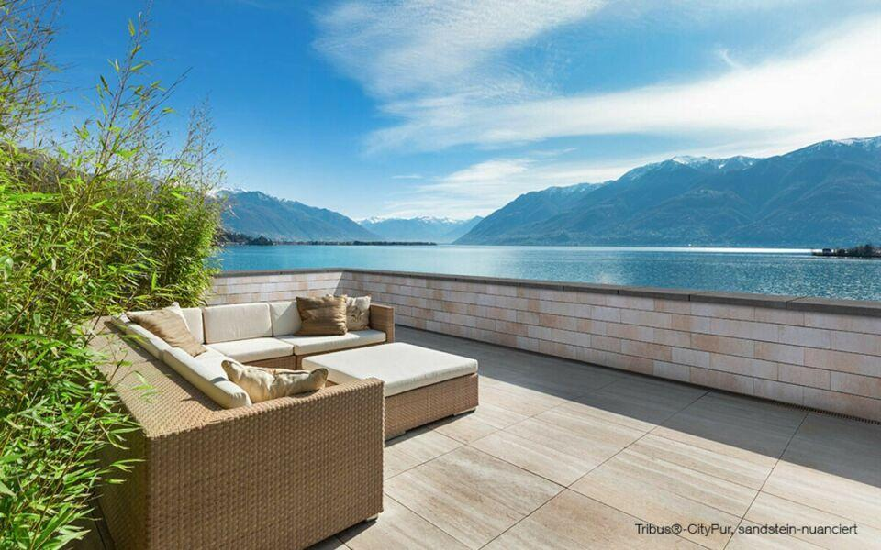

Art Pflaster

Rechteckstein

Farbton

beige, grau

Oberfläche

glatt

Werkstoff

Betonwerkstein

Breite (mm)

180,00

Höhe (mm)

67,00

Länge (mm)

402,00 - 603,00